文档编号：(KJ98-F)-064.[RSWP433]
受控状态：
发 放 号：
KJ98-F(C)矿用隔爆兼本安通信基站项目
RSWP433无线协议标准
【V1.2】

拟 制：
校 对：
审 核：
批 准：
营口瑞华高新技术有限公司
年 月 日
【内部资料 请勿外传 侵权必究】

修订历史记录
日 期 | 版本 | 说 明 | 作 者
2013-12-27 | V1.0 | 初稿 | 曲健宁
2013-12-28 | V1.1 | 传感器改为主动注册被动轮询模式  传感器与98基站无线地址改为4字节  修改传感器报文格式，增加前导码长度CRC  修改命令字为0xCX | 曲健宁
2013-12-31 | V1.2 | 修改默认433通信速率为10Kbps  增加巡更遥控器ID字段  433网络ID第一个字节修改为0x98 | 曲健宁

目 录
1 范围 1
2 术语、定义 1
3 总体描述 1
3.1 协议基本功能要求 1
3.2 系统架构 2
4 协议规格 2
5 协议功能描述 3
5.1 协议结构 3
5.2 协议状态 5
6 冲突处理 6
6.1.1 无冲突 6
6.1.2 传感器发送冲突 6
6.2 延时算法 7
6.2.1 复位态延时 7
6.2.2 注册态延时 7
7 协议命令 7
7.1.1 注册命令 8
7.1.2 数据查询命令 8
8 附录 10
8.1 传感器类型表 10
8.2 尚未明确问题 10
8.2.1 传感器的优先级 10

范围
本文规定了KJ98-F(C)矿用基站与433无线传感器之间进行数据交互所要遵从的无线通信协议RSWP433的技术文件。
本文主要包括RSWP433协议的功能要求、性能要求、安全要求等方面的内容。

术语、定义
RSWP433： Ruihua Sensor Wireless Protocol of Sub 1G 433Mhz
LSB： Least Significant Byte

总体描述

协议基本功能要求
为配合上层服务器通过RSWP433协议实现对矿下设备的监测等功能，RSWP433协议应具备以下基本功能：
- 传感器的注册功能；
- 传感器数据查询功能；
- 无线碰撞重发功能；
- 报文安全认证机制（预留）；
- 报文加密、解密功能（预留）；

KJ98-F基站与传感器还必须预置以下参数，以便互相进行通信：
- 98基站433无线源地址（手动配置）；
- 传感器433无线源地址（自动配置）；
- 传感器与98基站的无线ID code（手动配置）；
- 传感器与98基站的无线频率（固定配置）；
- 传感器在查询状态未能收到98基站的查询报文超时时间（固定配置）；
- 98基站查询传感器无应答的次数（固定配置）；

系统架构
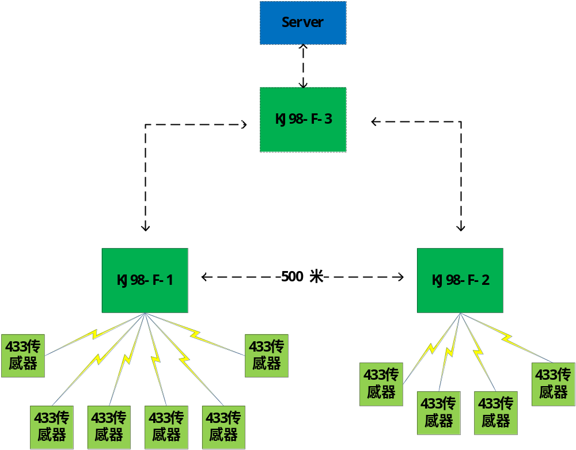
在KJ98系统中，KJ98-F基站之间的距离相距500米左右，在每个KJ98-F基站的周围分布着不超过32个433无线传感器，每个传感器通过电源进行供电，并将采集的数据通过433无线方式传输至KJ98-F基站，KJ98-F基站收到传感器的433信号后，将433报文转至以太网报文并通过光纤或WIFI发送至服务器，由服务器端软件负责对433报文进行解析。
KJ98-F相邻的基站需采用不同的无线网络ID code，以保证传感器能够且仅能够连接至一台KJ98-F基站。

协议规格
项目 | 规格 | 说明
433无线频道 | 16个频道 | （自动配置）软件按照433网络ID的后4个bit自动分配
433网络ID | 2Byte | （手动配置）第一字节为0x98，第二个字节为0 - 255
433目标地址 | 4Byte | 98基站根据传感器地址自动配置  传感器根据搜索到的98基站源地址自动配置
433源地址 | 4Byte | 98基站手动配置，第一个字节为0x00（0x00ABCDEF）  传感器第一次初始化时随机生成，第一个字节不能为0x00（0xAABBCCDD），不能为0xFFFFFFFF（广播地址）
433速率 | 10kbps | （固定配置）范围：2Kbps – 250Kbps
传感器类型 | 1Byte | 参考附录8.1
传感器数据 | 4Byte | 按照IEEE745标准
传感器电压 | 1Byte | 0xAB代表A.B伏
传感器电池剩余容量 | 1Byte | 0 - 0x64代表 0% - 100%
服务器IP地址 | 4Byte | （手动配置）ie：192.168.1.1
服务器UDP端口号 | 2Byte | （手动配置）ie：4000
巡更遥控ID | 1Byte | 0 – 255，巡更遥控器ID编号
98基站轮询周期 | 32秒 | 轮询所有传感器一次需要32秒
请求应答超时时间 | 1秒 | 所有的请求应答报文超时时间为1秒
单台98基站最大支持433传感器数量 | 32个

协议功能描述
RSWP433无线传感器协议功能见下表描述:
命令字 | 功能 | 方向 | 备注
0xC1 | 注册请求 | 传感器 ---> 98基站
0xC2 | 注册应答 | 传感器 <--- 98基站
0xC3 | 数据查询请求 | 传感器 <--- 98基站
0xC4 | 数据查询应答 | 传感器 ---> 98基站

协议结构
RSWP433协议定义了一个基础的报文结构，RSWP433协议的报文结构如下图所示：
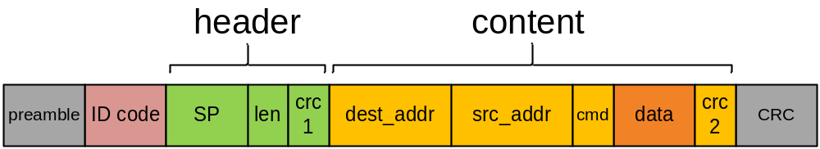
在协议中，Preamble和CRC为硬件自动配置，无需软件干预，ID code（网络ID）为网络广播域，只有ID code相同的433无线端才能收到无线报文。
433协议报文内容分为header部分和content部分，header部分指示了一个433协议报文的开始，并在内部定义了其后续content内容的长度，content为协议的内容，包含协议的命令和数据部分。dest_addr，src_addr为无线通信的原地址与目标地址，由软件负责生成和过滤。
在协议中，若无明确要求的超过1字节的报文，均按小端优先LSB处理。
协议规格如下表所示：
ID | 字段 | 长度 | 备注
 | PREAMBLE | 2 | 前导码（硬件）
 | ID code | 2 | 无线网络广播域ID
 | SP | 2 | 前导码（软件）0x5AA5
 | len | 1 | 数据区的长度
 | crc1 | 1 | header头部分的校验
 | dest_addr | 4 | 无线网络目标地址
 | src_addr | 4 | 无线网络源地址
 | cmd | 1 | 协议命令关键字
 | data | 不固定 | 报文数据内容
 | crc2 | 1 | content部分的校验
 | CRC | 2 | 硬件产生的CRC校验码

协议状态
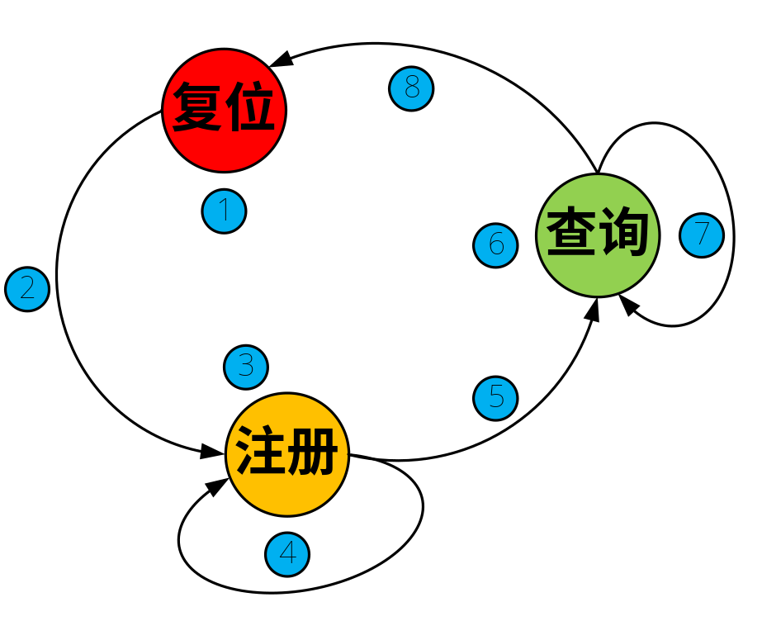
RSWP433协议传感器侧分为复位态、注册态、查询态三种状态。
复位态：
复位态为传感器上电时的初始状态或传感器丢失98基站时的状态（步骤1）。传感器在复位态时根据延时算法延时一段时间（步骤2）后，进入注册态；
注册态：
注册态为传感器查找98基站时的状态。传感器在注册态时，向附近的广播发送433注册报文，并附上自身的433无线源地址（步骤3）。若正常收到1份98基站的应答报文，则保存98基站的无线地址，并进入查询态（步骤5），若无应答，则按照延时算法延时一段时间（步骤4），仍然在注册态，继续广播发送433注册报文；
查询态：
查询态为传感器正常传输传感器数据的状态。传感器在查询态时，98基站周期性的向指定传感器发送数据查询报文，传感器给与查询应答报文（步骤6）；若在预定时间内未能收到98基站的查询报文，则从查询态转换至复位态，重新搜索98基站（步骤8）。若98基站未能收到传感器的应答报文，在下一个周期继续发送数据查询报文；若连续5个周期未能收到应答报文，则在98基站的传感器列表中剔除传感器，继续查询其他的传感器；

冲突处理

冲突状态
KJ98-F(C)的433无线冲突一般分为以下两种情况：

无冲突
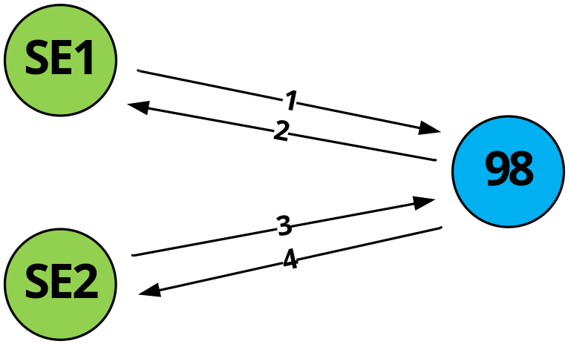
在此种状态下，所有的传感器和98基站均按正常的时延，周期性的发送报文，所有的无线报文均分无线传输时隙，没有冲突（理想状态）。

传感器发送冲突
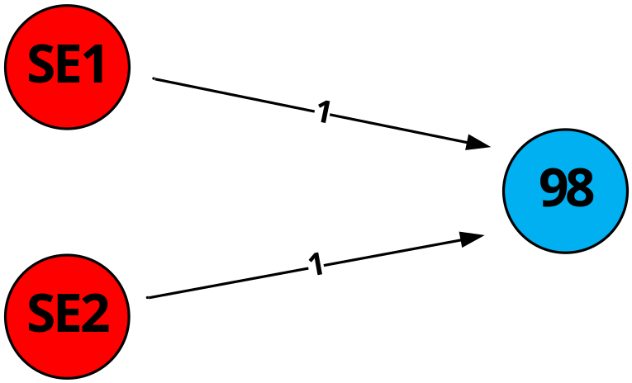
在此种状态下，可能有2个或更多传感器同时发送无线数据，此时98基站不能正常收到无线报文，或收到的报文CRC校验失败。
解决方案：
此时传感器SE1、SE2应根据其自身的延时算法延时一段时间后，重新发送无线报文，98基站则需要将收到的错误报文丢弃；

延时算法
若无线发送碰撞时，则采取延时算法规避后续的无线碰撞。无线延时在协议中分为复位态延时、注册态延时两种。
延时的基本单位为1秒。

复位态延时
复位态延时为每个传感器必须经过的一种延时状态，一般在传感器上电或丢失98基站信号后发生，不重复发生。
复位延时在每个传感器上各不相同，其算法为：
5 + (random(src_addr) % 50)
其中5为延时的前导秒数，src_addr为传感器的无线地址，random为随机数算法，50为最大的随机取数，因此，复位延时的范围为5秒-54秒，间隔1秒；

注册态延时
注册态延时为传感器在发生注册请求报文碰撞后产生。
注册延时在每个传感器和每次延时时各不相同，其算法为：
7 * (N < 30 ? N : 30) + (random(src_addr) % 50
其中N为注册重发的次数，5为延时前导秒数的倍数，src_addr为传感器的无线地址，random为随机数算法，50为最大的随机取数，因此，注册延时的范围为7秒-259秒，间隔1秒；
注册态若未能收到98基站的应答报文，则停留在注册态，注册重发次数N则一直持续增长，30次未成功之后，注册延时范围在210秒-259秒之间；

协议命令
本节描述了RSWP433无线传感器协议的报文规格，其内容为无线报文的目标地址（dest_addr）、原地址（src_addr）和内容（content）部分。

注册命令
 | 字节 | 数据
请求数据 | 1-4 | dest_addr目标地址  - 0xff，请求报文目标地址为广播地址
 | 5-8 | src_addr源地址  - 0xab，请求报文源地址为传感器自身的无线地址
 | 9 | cmd协议命令  - 0xc1
应答数据 | 1-4 | dest_addr目标地址  - 0xab，应答报文目标地址为传感器的源地址
 | 5-8 | src_addr源地址  - 0xcd，应答报文源地址为98基站的源地址
 | 9 | cmd协议命令  - 0xc2
传感器收到98基站的应答报文后，然后进入查询态，等待98基站的周期性查询命令请求；
若在传感器进入查询态后，5分钟内未能收到98基站的数据查询命令请求，则传感器转至复位态，重新查找98基站并进行注册；
98基站收到传感器的注册命令后，保存并传感器的无线地址列表，并更新传感器的轮询间隔时间；

数据查询命令
 | 字节 | 数据
请求数据 | 1-4 | dest_addr目标地址  - 0xcd，请求报文目标地址为98基站的无线地址
 | 5-8 | src_addr源地址  - 0xab，请求报文源地址为传感器自身的无线地址
 | 9 | cmd协议命令  - 0xc3
应答数据 | 1-4 | dest_addr目标地址  - 0xab，应答报文目标地址为传感器的源地址
 | 5-8 | src_addr源地址  - 0xcd，应答报文源地址为98基站的源地址
 | 9 | cmd协议命令  - 0xc4
 | 10 | se_type传感器类型  - 0xdd，传感器类型详见附表1
 | 11-14 | se_data传感器数据  - 0xdddddddd，采用IEEE745浮点数标准
 | 15 | vol传感器电压  - 0xed，0xed代表e.d伏
 | 16 | batt剩余电池容量  - 0xed，（0x00 - 0x64）代表 （0% - 100%）
 | 17 | flags传感器状态  - 0xXX  - d0 传感器正常（主电供电：0，电池供电：1）  - d1 传感器探头（正常：0，异常：1）  - d2 传感器电池（正常：0，异常：1）  - d3  - d4  - d5  - d6  - d7
 | 18 | watch_id巡更遥控器ID  - 0 ~ 255
 | 18 | crc2数据区域CRC校验
传感器进入查询状态后，允许接收并应答98基站的数据查询报文。此时有两种碰撞情况产生：一种情况是当98基站的数据查询报文与其他传感器的注册报文产生碰撞时，98基站则认为查询失败，等待下一轮数据查询，传感器未能收到正确的查询报文，因而不进行特殊处理；另一种情况是当传感器的数据查询应答报文和其他传感器的注册报文产生碰撞时，98基站应认为查询失败，等待下一轮数据查询，应答传感器不进行任何处理操作，发送注册报文的传感器则认为注册失败，使用延时算法延时后，重新向98基站进行注册；

附录

传感器类型表
编号 | 型号 | 类型 | 单位 | 精度 | 量程1 | 量程2
0x01 |  | 甲烷 | %CH4 | 1% | 0 ~ 4
0x02 |  | 一氧化碳 | ppm | 1% | 0 ~ 100
0x03 |  | 温度 | ℃ | 1% | -20 ~ 60

尚未明确问题

传感器的优先级
是否有高优先级的传感器，使其周期更短，发送更频繁。

